كمك فنر توليد كننده توان (power- generating shock absorber) (pgsa)

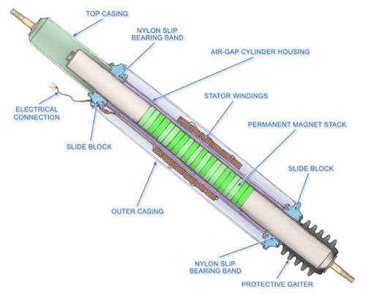
كمك فنر الكترومغناطيسي همانند ژنراتور الكترومغناطيسي خطي كه فركانس هاي متغير را تبديل مي كند حركت جابجايي خطي بينابين تكراري را به توان الكتريكي مفيد تبديل مي كند
كمك فنر توليد كننده جريان الكتريكي قابليت و توانايي تبديل كردن حركات جابجايي و ارتعاشات مزاحم بوجود امده در هنگام رانندگي را به انرژي الكتريكي مفيد دارا مي باشد و از ان براي تغذيه وسيله نقليه لوازم جانبي الكتريكي يا شارژ كردن باتري هاي مورد استفاده در خودروهاي الكتريكي يا سوخت فسيلي استفاده مي كند اين وسيله امكان توليد مقدار زيادي توان الكتريكي را به ازاي كمترين وزن تحميلي به خودرو به منظور دستيابي به بهبود بازده سوخت فراهم كرده است همچنين لازم به ذكر است كه اين كمك فنر از نظر شكل محل نصب و روش نصب شرايطي همانند كمك فنر مرسوم و استاندارد دارد
اين كمك فنر در هر وسيله نقليه اي كه مجهز به تكنولوژي تعليق متحرك باشد و از الكتريسيته نيز بهره ببرد قابل نصب است
كمك فنر اتومبيل هاي مرسوم به منظور كنترل خودرو و نگه داشتن تاير بر روي سطح جاده از طريق تبديل انرژي جنبشي به حرارتي اقدام به خفه كردن (ميرا كردن يا مستهلك كردن ارتعاشات ) حركت تعليق مي نمايند در صورتيكه كمك فنرهاي توليد كننده توان اين انرژي جنبشي را بجاي تبديل به حرارت با استفاده از سيستم الكترومغناطيسي حركت خطي (linear motion electromagnetic system) (lmes) به الكتريسيته تبديل مي كنند
Lmes از توده اي اهن رباي دائمي متراكم جاي گرفته در پيستون اصلي يك سري سيم پيچهاي كويل استاتور با قابليت سوئيچينگ و يكسو كننده و سيستم كنترل الكترونيكي براي مديريت خروجي الكتريكي متغير و بار ميرا شده تشكيل شده است
شفت انتهايي pgsa كه به عضو متحرك تعليق بسته شده و به رديف هاي اهن ربا براي حركتي متناوب در داخل صفوف حلقه اي سيم پيچهاي استاتور نيرو وارد مي كند باعث توليد جريان متناوبي مي شود كه بعدا بوسيله يكسو كننده تمام موج به جريان مستقيم تبديل شده و باتري هاي خودرو ذخيره مي شود
الكتريسيته كه بوسيله هر كدام از pgsa ها توليد شده است سپس مي تواند با الكتريسيته ساير سيستمهاي توليد كننده توان (نظير ترمزهاي توليد كننده جريان الكتريسيته ) تركيب شده و در باتري هاي وسيله نقليه ذخيره گردد
• ميرايي قابل تنظيم :
سيستم كنترل الكترونيكي بر نيازها و عملكرد هر يك از تعليق هاي چرخ نظارت داشته و ميزان ميراكنندگي كمك فنر را با سوئيچينگ (قطع و وصل) سريع هر يك از حلقه هاي كويل استاتور تغيير مي دهد . با اين شيوه عملكردي كه مزاياي افزوده بسياري دارد كمك فنر در شرايط هموار رانندگي خيلي نرم عمل مي كند و به محض رسيدن به موقعيت هاي با پيچهاي تند به مانند كمك فنر خودروهاي ورزشي عمل مي نمايد از اينرو كورس هاي رفت و برگشت مي توانند ميرايي متفاوتي را متناسب با احتياجات جاري خودرو داشته باشند اين كمك فنر با اين سطح عملكردي مي تواند بطور قابل دركي بيشتر از 20 وات توان را به ازاي هر چرخ توليد كند البته ميزان توليد توان الكتريكي اين كمك فنر در رانندگي شهري كه با تغييرات مشخصه هاي سطح جاده و توقف حركت هاي پي در پي در ترافيك همراه است نسبت به رانندگي با سرعت ثابت در جاده اي صاف و هموار بيشتر است
منبع : تكنولو‍ژي شاسي خودرو (مهندس حسين رمضاني)

